Выполнено Шевченко Глебом, группа 214-322

**Лабораторная работа №3**

**Оценка влияния параметров квантования на точность передачи изображения**

**Цель**: оценить влияния параметров квантования на точность передачи изображения с помощью показателей качества изображений.

Используемые языки программирования: Python.

Исходные данные:

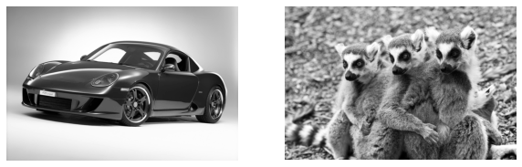

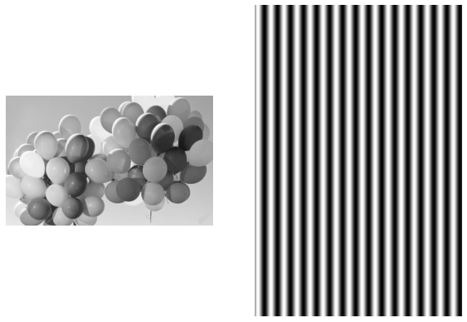

**Графики зависимости показателей качества изображения от числа уровней квантования**:

Изображение 1:

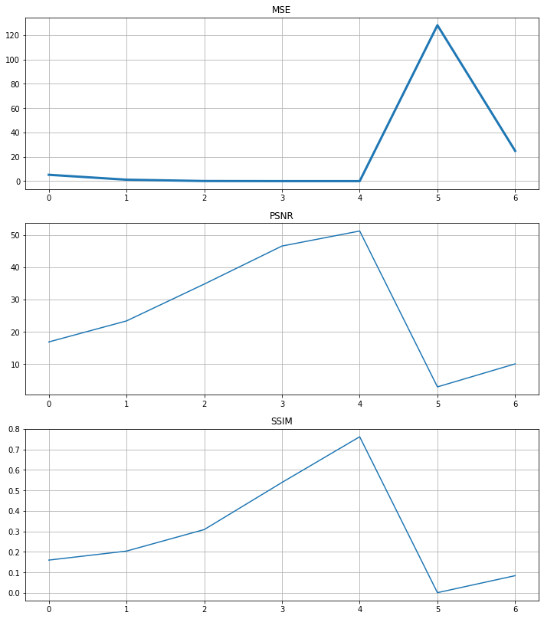

Изображение 2:

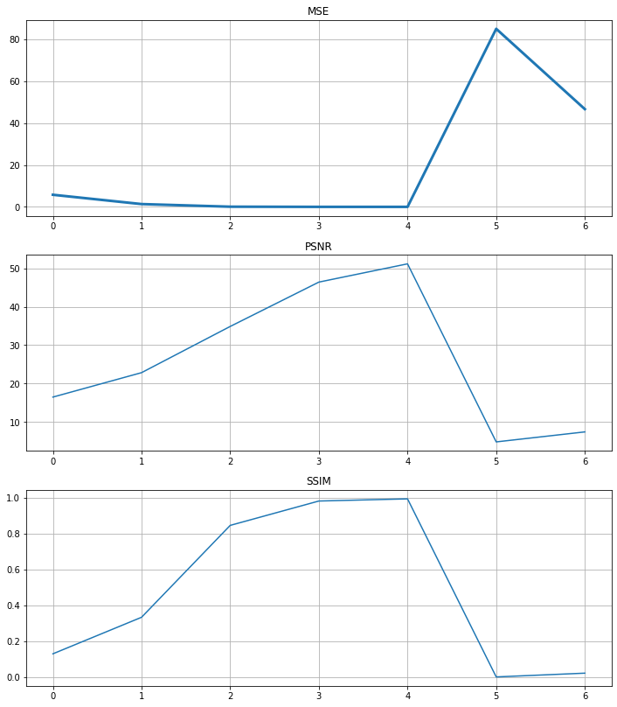

Изображение 3:

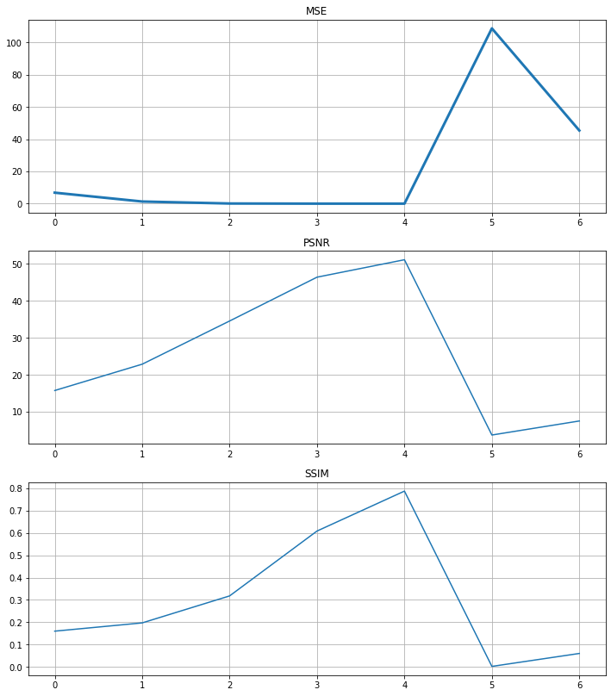

Изображение 4:

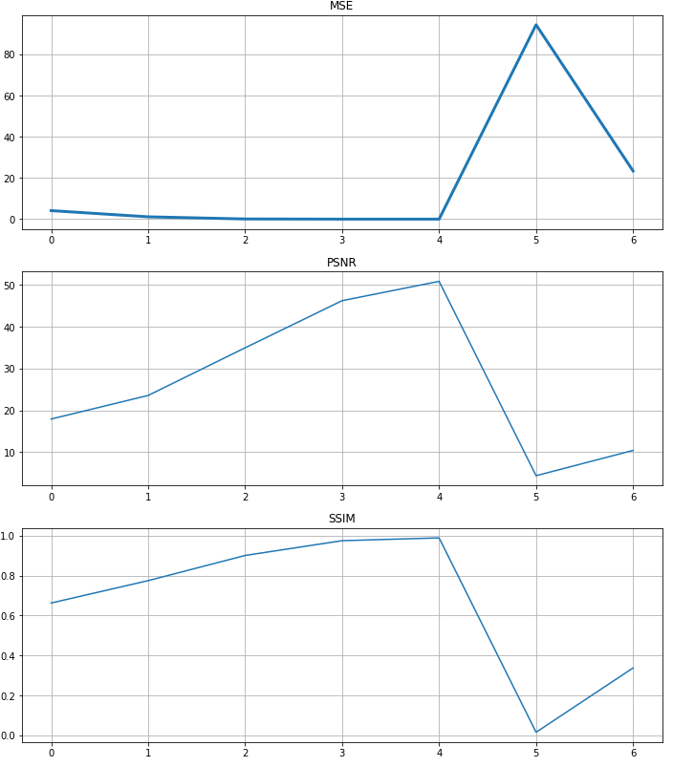

**Выводы**: при увеличении количества уровней квантования качество получаемого изображения повышается. Дизеринг добавляет ошибки в пикселях для сглаживания эффектов квантования, поэтому показатели качества показывают большую погрешность. Упорядоченный дизеринг даёт меньшую погрешность на изображениях с высокой детализацией, чем случайный. Особенно это заметно на синусоидальном сигнале. На изображениях с низкой детализацией меньшую погрешность даёт случайный дизеринг.